456
Сучасні проблеми архітектури та містобудування . Випуск 26. 2011
УДК 725 . З . З 8 1 М. В . Гарбар
асистент кафедри ДАСКНУБА

ТИПОЛОГІЧНІ ОСОБЛИВОСТІ ГАРАЖІВ ДЛЯ ВЕЛОСИПЕДІВ
Анотація : в статті розглядаються характерні типи будівель , їх особливості та принципи формування в місті , функціонально-планувальну організацію гаражів для велосипедів .
Ключові слова : велосипедний транспорт, гаражі для велосипедів .
Транспорт є головною артерією, яка забезпечує можливість життєдіяльності міста як цілісної системи . Із зростанням міста вимоги до міського транспорту збільшуються . В останні десятиріччя стрімко зросла кількість громадського та особистого автомобільного транспорту, що призвело до перевантаження основних міських мереж і в свою чергу пошуку вирішення проблеми транспортних пробок .
Транспортні проблеми можливо вирішити різноманітними методами : зменшенням автомобільного транспорту та збільшенням різних видів громадського ; обмеженням чи закриттям доступу індивідуального транспорту в історичний центр міста; впорядкуванням руху, збільшенням транспортних мереж, побудова нових естакад, мостів, розв’язок тощо . Також для індивідуального транспорту є дуже важливим вирішення питання стоянок, тому що більшу частину доби він знаходиться в місцях тимчасового або постійного зберігання .
Одним із напрямків покращення руху в міському середовищі є введення на окремих ділянках велосипедного транспорту як повноцінної одиниці . Велосипедний транспорт має декілька важливих переваг : екологічність , користь для здоров’я та потребує значно менших масштабів для застосування ніж інші види транспорту. Це вже досить давно зрозуміли більшість країн Європи , Азії та Північної Америки .
Країни-лідери у використанні велосипедного транспорту проводили багаторічну програму розвитку та впровадження необхідних умов поліпшення міського середовища: збільшення кількості велосипедних доріжок, безпека їх розташування, розробка загальної транспортної схеми міста з позначенням місць велосипедних стоянок та гаражів , надання безоплатних муніципальних велосипедів , можливість перевезення велосипедів в метро тощо . Весь комплекс наданих послуг збільшив попит на використання велосипеду, що в свою чергу привело до необхідності збільшувати кількість та якість місць зберігання .

Сучасні проблеми архітектури та містобудування . Випуск 26. 2011
457
Враховуючи існуючий досвід в галузі розвитку велосипедного транспорту для впровадження та використання в містах України доцільно комплексно розробити нові загальні транспортні схеми руху в місті з урахуванням велосипедного транспорту; визначити ділянки в містах, де велосипедний транспорт можливо зробити домінуючим ; окреслити місця, де споруди для велосипедів будуть необхідні та економічно виправдані . Здебільшого проблемою відсутності велосипедних доріжок, місць паркування в Україні займаються громадські організації , залучаючи до проблеми широку аудиторію ; як приклад , нещодавно об’явлений конкурс «Велопарковка 2 0 1 0 Київ» [5]. За останні роки в Києві все частіше підіймаються питання велосипедного транспорту, що доводить їх актуальність . Але підняття цієї проблеми має симптоматичний характер і досі не привело до єдиної програми вироблення основ для розробки та впровадження окремого типу споруд для велосипедів в сучасному українському місті .
Гаражі для велосипедів відносяться до громадських споруд , головними критеріями для класифікації яких є їхнє функціональне призначення , місткість , розташування у забудові , об’ємно - просторове вирішення та капітальність . [1,4]. Також здебільшого вони відповідають і класифікації транспортних споруд (автомобільних стоянок і гаражів) , але мають і свої особливості
Аналіз закордонного досвіду будівництва споруд для велосипедів , вивчення типологічних особливостей гаражів дозволив виявити характерні типи будівель , їх особливості та принципи формування, функціонально - планувальну організацію та прийоми об’ємно - просторових рішень цих споруд .
Гаражі займають окрему ланку серед загальної кількості споруд для велосипедів , мають найбільші розміри , виразний об’єм , який в свою чергу , разом із розташованими навколо об’єктами формують загальний вигляд окремих частин міста. При налагодженій транспортній системі міста із залученням велосипедного транспорту найчастіше виникають проблеми їх скупчення в місцях пересадки з громадського транспорту на велосипед чи навпаки , в місцях постійного зберігання чи тимчасових зупинок. Це в свою чергу призводить до необхідності їх упорядкування та будівництва споруд для зберігання .
Розміщення цих об’єктів визначається загальним комплексом містобудівних, економічних та транспортних факторів . Ці фактори диктують застосування необхідного типу споруди . Варіативність гаража для велосипедів дуже велика . Цьому сприяє досить невеликий модуль самого велосипеду та його вага , можливість розташування його в різних положеннях та рівнях .

458
Сучасні проблеми архітектури та містобудування . Випуск 26. 2011
Здебільшого гаражі в місті розміщені в великих транспортно- пересадочних вузлах, в центрах міст, в житлових районах, в зонах відпочинку. Прикладами місця розташування гаражів для велосипедів в місті є : гараж на З 0 0 велосипедів поруч із залізничним вокзалом в Бремені , Німеччина; гараж на 9400 велосипедів поруч із залізничною станцією Касаі в Токіо , Японія ; гараж на З500 велосипедів, розміщений на каналі в західній стороні центрального залізничного вокзалу в центрі Амстердама , Нідерланди ; гараж на З 0 0 велосипедів в парку Міленіум в Чикаго , США.
За характером архітектурно-планувального рішення гаражі для велосипедів поділяють на: окремо розташовані , прибудовані та вбудовані . Окрім окремо розташованих гаражів це можуть бути споруди в складі будівель транспортних станцій залізничних та автовокзалів , метро , в паркінгах разом з автомобілями , в складі громадських центрів , в житлових комплексах тощо .
За відношенням до відмітки поверхні землі гаражі поділяють на : наземні , підземні , напівпідземні чи комбіновані . Наземні гаражі можуть приймати участь в місто утворенні , підземні чи напівпідземні займати будь який вільний простір не придатний для інших споруд чи будівель .
За засобами переміщення велосипедів між поверхами бувають : рампові , механізовані та комбіновані . Гаражі для велосипедів з рамповими засобами переміщення найбільш розповсюджені, але в умовах стислих ділянок чи побудови гаражів великої та надвеликої місткості найкраще використовувати механізовані та комбіновані гаражі .
Підземні гаражі більш дорогі за собівартістю, але дають велику варіативність та можливість в використанні різних типів переміщення велосипедів . Це в свою чергу призводить до збільшення місткості гаража та використання різних планувальних рішень побудови. Як приклад комбінованого гаражу - гараж в Касаі, Токіо . Перший підземний рівень сполучається із землею за допомогою рамп та має декілька повністю автоматизованих шахт , на кожній із яких розміщуються до 1 8 0 велосипедів . [2] Цей вид паркування є самим безпечним та швидким , тому що зовсім відсутнє втручання людини . За місткістю гаражі для велосипедів можливо поділити на : малої (1- 100 місць) , середньої ( 1 00-500 місць) , великої (500- З000 місць) та надвеликої місткості (більше З000 місць) . [власний досвід]
За планувальним рішенням : лінійного однорядного або багаторядного типу, криволінійного типу або комбінованого . Всі ці класифікаційні ознаки багато в чому пов’язані між собою . Вибір того або іншого типу споруди залежить від конкретних умов і в першу чергу від його призначення та місця розташування даного об’єкту в місті . Основні типологічні аспекти зібрані в схемі

Сучасні проблеми архітектури та містобудування . Випуск 26. 2011
459
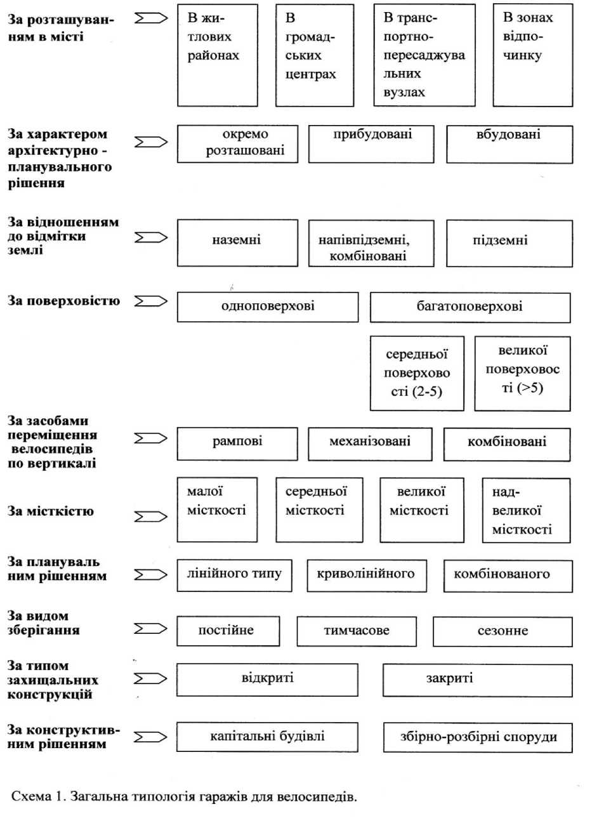

460
Сучасні проблеми архітектури та містобудування . Випуск 26. 2011
Гаражі для велосипедів можуть мати окрім головної функції також і другорядні . Здебільшого в гаражах середньої місткості можливо розміщувати приміщення додаткових функцій , таких як приміщення технічного обслуговування та ремонту, магазин велосипедів , блок приміщень санітарної гігієни відвідувачів , мсця відпочинку , а також об'єднуватись з іншими видами громадських будівель .
Як приклад гараж для велосипедів в парку Міленіум включає в себе місця для зберігання 300 велосипедів , шафи та душові для індивідуального використання, портативне кафе, прокат велосипедів та відділ велосипедної поліції Чикаго [3].
Дана споруда, яка розташована в рекреаційній зоні , парку надає додаткові переваги для залучення широких вервст населення та людей різних вікових груп в місця відпочинку, які займають великі теріторії . Порівняно із середнім пішоходом для якого оптимальна є відстань 1 -2 км , для велосипедиста вона збільшується до 5 - 15 км .
Легкість велосипеду порівняно із автомобілем дають йому велику перевагу в моделюванні внутрішнього простору гаражу. Можливість розміщення велосипеду в один , два і більше рівней , горизонтально або вертикально відносно поверхні землі , дають можливість поєднувати в одну споруду гаражі як для автомобілів так і для велосипедів . Такий змішаний тип споруд досить актуальний і використовує 2 типи модулів : 3 х 6 м - для авто та 0,6х 1 , 8 м - для велосипедів . Здебільшого в гаражах для авто є багато так званих ©мертвих зон» - місць , де неможливо розмістити машини : під рампами , на поворотах, під сходами , в кутах тощо . Ці місця досить успішно можна зайняти велосипедами , як в один так і в два рівні . В середньому на місці однієї машини можливо розмістити 1 0 велосипедів . Це дає можливість значно збільшити корисну площу такого гаражу .
За конструктивним рішенням гаражі поділяють на капітальні будівлі та збірно-розбірні споруди , за типом огороджувальних конструкцій - відкриті та закриті . Легкість самого велосипеду дає можливість в будівництві гаражів широко використовувати металеві конструкції , які досить швидко збираються, довговічні та економічні
Гаражі для велосипедів в світовому науковому досвіді успішно зайняли місце самостійної споруди ; проектуються, будуються і модернізуються, демонструючи динаміку розвитку. Вивчаючи їх типологічні аспекти , необхідно вибрати та впровадити в сучасне українське місто ті з них, які будуть найбільш сприйнятливі з містобудівної, економічної та архітектурної точки зору . Такі споруди вирішать проблему стоянок велосипедів в житлових та громадських місцях, та дадуть новий поштовх в використанні велосипедного транспорту.

Сучасні проблеми архітектури та містобудування . Випуск 26. 2011
461
ЛІТЕРАТУРА:
- Архітектурне проектування громадських будівель і споруд : Навч . посібник. С . М . Лінда, Львів : видавництво Нац . Університету ©Львівська політехника» , 2 0 1 0 .
- www.ecogawa.canalblog.com
- www.arhdaily.com, 09.08.2009
- Архитектурное проектирование общественных зданий и сооружений, ред . И . Е . Рожина, Урбаха, М . Стройиздат, 1 9 8 5
- www.city-ideas.blogspot.com
Аннотация
В статье рассматриваются характерные типы зданий , их особенности и принципы формирования в городе, функционально - планировочную организацию гаражей для велосипедов .
Ключевые слова : велосипедный транспорт, гаражи для велосипедов .
Annotation
The article deals with specific types of buildings, their features and principles of the city, functional principles - planning organization garage for bikes.
Keywords: bicycle transport, garages for bicycles.
УДК 728.45

О . В . Федченко
аспірантка каф. АПЦБС КНУБА

КЛАСИФІКАЦІЯ ГУРТОЖИТКІВ ДЛЯ МОЛОДІ
Анотація: У статті запропоновано класифікацію гуртожитків для молоді за основними ознаками : тип мешканця , місткість гуртожитку, архітектурно - планувальна організація та система обслуговування .
Ключові слова: гуртожитки для молоді, класифікація, студентський гуртожиток, архітектурно-планувальна організація .
Молодь зустрічається з проблемою забезпечення житлом вже після закінчення школи . Більшість вибирає для себе для подальшого навчання вищі учбові заклади та професійні технічні училища, що знаходяться в інших містах . Студентські гуртожитки - це основний вид житла, що держава надає для студентів , абітурієнтів , слухачів підготовчих відділень та аспірантів. Проблема

